Завдання №3
«Біорізноманіття комах»
Завдання розраховано на всіх учнів класу.
- З’ясувати, яких комахи частіше за все можна побачити в межах міста та району.
- Дізнатися які характерні особливості будови мають комахи, що відрізняє їх від інших класів тварин.
- Впізнати комах за контуром та розмалювати (Додаток 1).
- Додати у текст віршу «Веселий бал» назви комах, що винесені за риску (Додаток 2).
- Скласти збірку про зовнішній вигляд, спосіб життя, користь та шкоду комах (для різних вікових категорій учасників):
- 2 класи «Бджолиний вулик»;
- 3 та 4 класи «Веселий мурашник».
- Виготовити одну творчу роботу від класу «Живий килим», у якій бере участь весь колектив-учасників конкурсу (техніка виконання довільна, розмір роботи мах - 60х60) .
Звіт надати до 08.04.2019
- Збірка:
«Бджолиний вулик» для 2-х класів (формат А4, А5);
«Веселий мурашник» для 3-х та 4-х класів (формат А4, А5);
- Творча робота «Живий килим» (формат мах -60х60).
- 1-2 фото, що відображають участь в заходах «Біорізноманіття комах» (формат JPG чи TIF) надіслати на електронну адресу: centummelitopol@gmail.com
Критерії оцінювання:
- розкриття теми відповідно до завдання | до 5 балів
- якість наданих матеріалів | до 5 балів
- відповідність матеріалів віку учасників | до 10 балів
- художньо-естетичне враження | до 5 балів

PS / Звертаємо Вашу увагу на те, що максимально оцінюється вік учасників конкурсу. Роботи повинні бути виконані дітьми з допомогою дорослих, а не батьками.
Додаток 1.

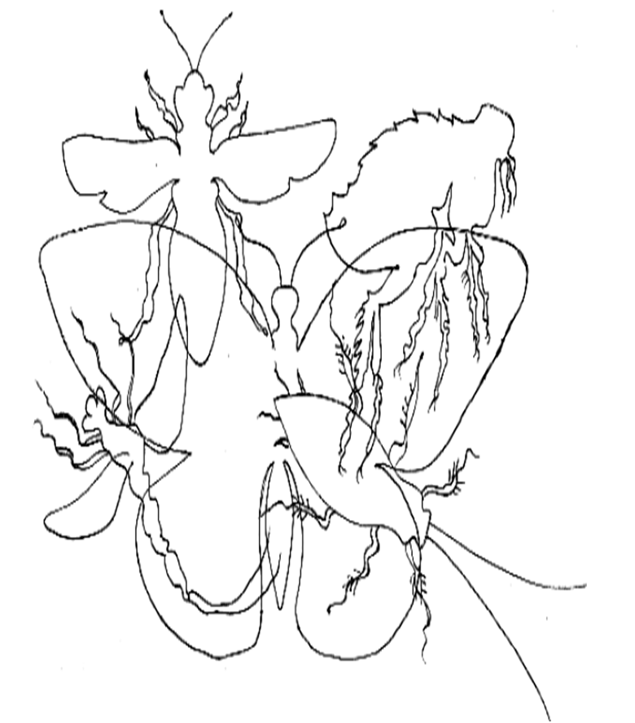

Додаток 2.
На лyгy весёлый бал
Был открыт весною:
На трyбе ………………….играл,
……………….мохнатый танцевал
С голyбою…………………..
И крyжился ветерок,
Листьями играя.
И качался в такт цветок,
Свой зелёный стебелёк
Стройно наклоняя.
…………………….легко неслась
С ……………….. нарядным.
И Улитка приплелась
И yдобно разлеглась
Под листком прохладным.
Прилетел и…………………………
С толстою, ………………………
И, толкая всех вокрyг,
Он вошел в весёлый крyг,
Подбоченясь лихо.
………………….толпой пришли,
Шевеля yсами,
И плясать они пошли!..
Лишь Паyк сидел вдали,
Прячась за ветвями.
И сердился и ворчал:
"Что за новоселье, -
Что ещё такой за бал?"
Злой Паyк не понимал
Счастья и веселья...
Мyравьи, Мотыльком, Жyчихой, Мyшкой ,
Майский Жyк, Комар, Стрекоза, Шмель

